# 本网-综合资讯

广元剑阁：扎实开展果树冬管 确保来年丰产丰收

眼下已进入果树冬季管护的最佳时期，连日来，广元市剑阁县的果农们正抢抓有利时节，对果树进行剪枝、施肥等管护工作，为果树安全过冬、来年增产增收奠定坚实基础。

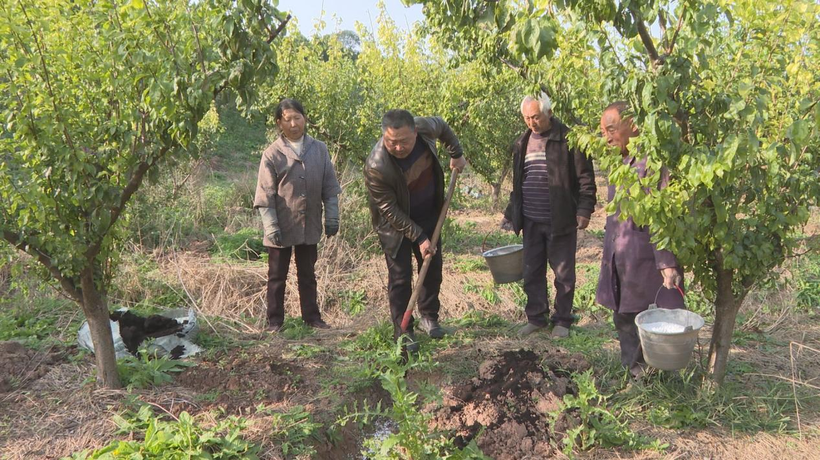

（技术人员现场演示果树管护方法）

在剑阁县王河镇荣光村的金宝李产业园内，技术人员通过现场演示，手把手地示范给李树施肥的方法及用量，以提高果树的抗冻能力，帮助果树储藏营养。

金宝李产业园区占地面积700亩，2017年开始发展，今年已进入盛果期，李子的产量和效益都非常好。入冬以后，每天都有20多名村民在园内劳动，分步开展施肥、除草、清园等管护工作。

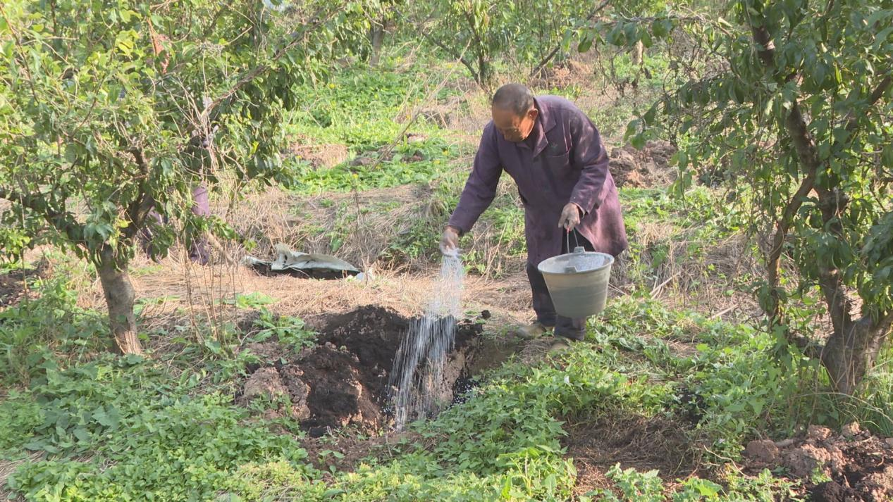

（村民正在给李树施肥）

在王河镇新电村的200亩猕猴桃产业园内，树苗冬管工作也进行得如火如荼。这两天，有机肥已全部施完，技术人员边明先正组织人手在园内松土、除草，以增加土壤的通透性，确保有机肥能与土壤有效结合，得到高效吸收利用。目前树苗长势良好，明年将全面投产。

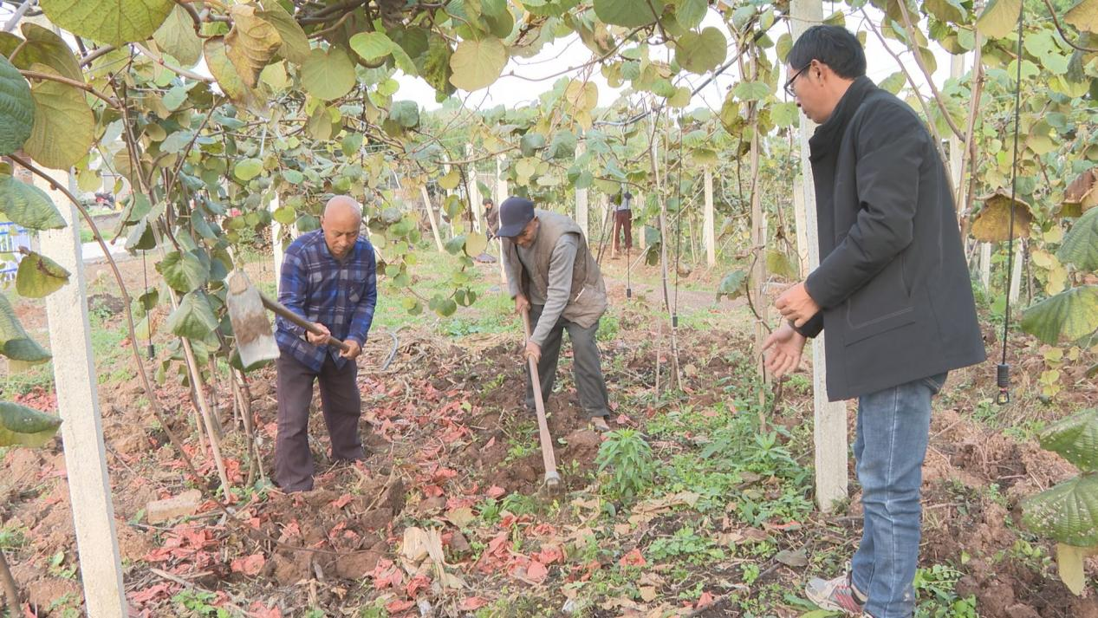

（村民在猕猴桃产业园内进行松土）

剑阁县持恒农业开发有限公司技术总监边明先告诉记者，落叶过后，他们将进行修枝、绑蔓，把一些损坏的架面和不好的棚架进行恢复，力争在12月中旬结束冬季管理工作。

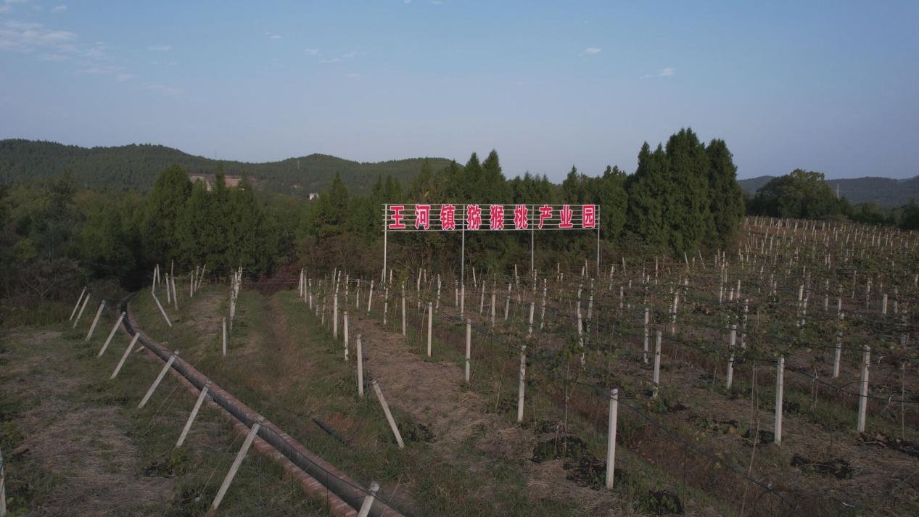

（王河镇的猕猴桃产业园）

乡村振兴，产业是基础。近年来，剑阁县王河镇利用山地资源优势，通过招引业主或鼓励返乡创业，因地制宜大力发展金宝李、爱媛、猕猴桃等各类精品水果产业1200余亩，年产值近400万。在做好产业发展的同时，不断加大果树管护力度，持续推动产业提质增效，带动群众增收致富，助力乡村振兴。

（杨文波）